Дистанционное
задание для учащихся

ФИО педагога: Степанова Галина Ивановна
Программа: Флористика

Объединение: Флористика

Дата занятия: 30.03.2020 г.

Тема занятия: Работа над творческим проектом
Задание: Аппликации, поделки.
Материалы: засушенные растения, картон, клей, бумага, ножницы.
Порядок выполнения: На картоне из половины формата А4
сделать аппликацию из засушенных листьев.

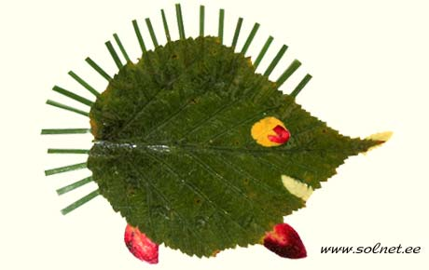

Результат сдать педагогу: 13.04.2020 г.

